

Муниципальное образование

Муниципальный округ ЮНТОЛОВО

Местная Администрация
(МА МО МО Юнтолово)

197373, Санкт-Петербург, ул.Шаврова, дом 5, корп. 1, тел/факс: 307-29-76, E-mail: mo69@mail.ru

ПОСТАНОВЛЕНИЕ

« 16 » мая 2014 года № 01-18 / 26

орррролрлдолдоджоджл

Об утверждении Положения «Об определении границ прилегающих к некоторым организациям и объектам территорий, на которых не допускается розничная продажа алкогольной продукции на территории муниципального образования
муниципальный округ Юнтолово»

В соответствии с пунктом 2 и пунктом 4 статьи 16 Федерального закона от 22.11.1995 № 171-ФЗ «О государственном регулировании производства и оборота этилового спирта, алкогольной и спиртосодержащей продукции и об ограничении потребления (распития) алкогольной продукции», постановлением Правительства Российской Федерации от 27.12.2012 № 1425 "Об определении органами государственной власти субъектов Российской Федерации мест массового скопления граждан и мест нахождения источников повышенной опасности, в которых не допускается розничная продажа алкогольной продукции, а также определении органами местного самоуправления границ, прилегающих к некоторым организациям и объектам территорий, на которых не допускается розничная продажа алкогольной продукции", Законом Санкт-Петербурга от 31.05.2006 № 287-41 «Об обороте алкогольной и спиртосодержащей продукции в Санкт-Петербурге», на основании подпункта 16 пункта 1 статьи 10 Закона Санкт-Петербурга от 23.09.2009 № 420-79 «Об организации местного самоуправления в Санкт-Петербурге», руководствуясь Уставом муниципального образования муниципальный округ Юнтолово,

Местная Администрация постановила:

1. Утвердить Положение «Об определении границ прилегающих к некоторым организациям и объектам территорий, на которых не допускается розничная продажа алкогольной продукции, на территории муниципального образования муниципальный округ Юнтолово» (Приложение № 1 к настоящему постановлению, далее - Положение).
2. Утвердить перечень организаций и объектов, расположенных на территории муниципального образования муниципальный округ Юнтолово, на прилегающих территориях к которым не допускается розничная продажа алкогольной продукции определенный в приложении № 2 к настоящему постановлению (далее – Перечень).
3. Определить границы прилегающих к указанным в Перечне организациям и объектам территорий, на которых не допускается розничная продажа алкогольной продукции, исходя из способа расчета расстояний для определения прилегающих территорий, установленного пунктом 3 Положения.
4. Утвердить схемы границ прилегающих к указанным в Перечне организациям и объектам территорий согласно Приложению № 3 к настоящему постановлению.
5. Организационному отделу МА МО МО Юнтолово не позднее 1 месяца с момента утверждения схем направить настоящее постановление в Санкт-Петербургское государственное учреждение «Центр контроля качества товаров (продукции), работ и услуг» и Комитет экономического развития, промышленной политики и торговли Санкт-Петербурга.
5. Для определения границ прилегающих территорий при строительстве и регистрации новых объектов, перечень которых определен пунктом 2 «Правил определения органами местного самоуправления границ прилегающих к некоторым организациям и объектам территорий, на которых не допускается розничная продажа алкогольной продукции», утвержденных Постановлением Правительства РФ от 27.12.2012 № 1425, руководствоваться Положением и нормами действующего федерального законодательства и законодательства Санкт-Петербурга.
6. Признать утратившим силу Постановление МА МО МО Юнтолово от 10 мая 2011 года № 01-18/09 «Об определении значения расстояний, ограничивающих прилегающие территории, на которых не допускается розничная продажа алкогольной продукции с содержанием этилового спирта более 15 процентов объема готовой продукции в МО МО Юнтолово».
7. Настоящее постановление вступает в силу со дня его официального опубликования и подлежит размещению на официальном сайте МО МО Юнтолово в сети Интернет.
8. Контроль за исполнением настоящего постановления возложить на Главу Местной Администрации муниципального образования муниципальный округ Юнтолово.

Глава Местной Администрации С.К.Гревцева

Приложение № 1
к постановлению МА МО МО Юнтолово
от 16.05.2014 № 01-18/26

Положение
«Об определении границ прилегающих к организациям и объектам территорий, на которых не допускается розничная продажа алкогольной продукции, на территории муниципального образования муниципальный округ Юнтолово»

1. Настоящее Положение разработано в соответствии с Законом РФ от 22.11.1995 № 171-ФЗ «О государственном регулировании производства и оборота этилового спирта, алкогольной и спиртосодержащей продукции и об ограничении потребления (распития) алкогольной продукции» (в редакции Федерального закона от 02.11.2013 № 296-ФЗ, с изменениями, внесенными Постановлением Конституционного Суда РФ от 12.11.2003 № 17-П), Постановлением Правительства Российской Федерации от 27 декабря 2012 года № 1425 «Об определении органами государственной власти субъектов Российской Федерации мест массового скопления граждан и мест нахождения источников повышенной опасности, в которых не допускается розничная продажа алкогольной продукции, а также определении органами местного самоуправления границ прилегающих к некоторым организациям и объектам территорий, на которых не допускается розничная продажа алкогольной продукции» (далее – Правила), Законом Санкт-Петербурга от 31.05.2006 № 287-41 «Об обороте алкогольной и спиртосодержащей продукции в Санкт-Петербурге» (в редакции Закона Санкт-Петербурга от 25.10.2013 № 548-97), Законом Санкт-Петербурга от 23.09.2009 № 420-79 «Об организации местного самоуправления в Санкт-Петербурге», Уставом муниципального образования муниципальный округ Юнтолово.
2. Настоящим Положением устанавливается, что территория, прилегающая к организациям и объектам, указанным в Приложении № 2 к настоящему постановлению (далее - прилегающая территория), включает обособленную территорию (при наличии таковой), то есть территорию, границы которой обозначены ограждением (объектами искусственного происхождения), прилегающую к зданию (строению, сооружению), в котором расположены указанные организации и(или) объекты, а также территорию, определяемую с учетом конкретных особенностей местности и застройки, примыкающую к границам обособленной территории либо непосредственно к зданию (строению, сооружению), в котором расположены указанные организации и (или) объекты (далее - дополнительная территория).
Дополнительная территория определяется:
- при наличии обособленной территории – от входа для посетителей на обособленную территорию до входа для посетителей в стационарный торговый объект;
- при отсутствии обособленной территории – от входа для посетителей в здание (строение, сооружение), в котором расположены организации и (или) объекты определенные пунктом 2 Правил, до входа для посетителей в стационарный торговый объект.
3. Способ расчета расстояния от организаций и(или) объектов, указанных в Приложении № 2 к настоящему постановлению, до границ прилегающих территорий определяется по кратчайшему маршруту движения, то есть в радиусе указанного минимального расстояния.
Расстояния прилегающих территорий измеряются по тротуарам, пешеходным дорожкам и пешеходным переходам от входа для посетителей на обособленную территорию или в здание (строение, сооружение) в котором расположены организации и (или) объекты, определенные в приложении № 2 к настоящему постановлению, до входа для посетителей в стационарный торговый объект, осуществляющей розничную продажу алкогольной продукции.
При наличии нескольких входов для посетителей расчет производится по радиусу от каждого входа с последующим объединением установленных прилегающих территорий и установлением единой границы прилегающей территории.
4. При определении границ прилегающей территории, в соответствии с положением Закона Санкт-Петербурга от 31.05.2006 № 287-41 «Об обороте алкогольной и спиртосодержащей продукции в Санкт-Петербурге» (в ред. Закона Санкт-Петербурга от 25.10.2013 № 548-97 «О внесении изменений в некоторые законы Санкт-Петербурга и признании утратившими силу некоторых законов Санкт-Петербурга по вопросам оборота алкогольной и спиртосодержащей продукции», вступившим в законную силу 08.11.2013 года), минимальное значение расстояния от объектов, указанных в Приложении № 2 к настоящему постановлению, должно составлять:
от детских, образовательных, медицинских организаций, объектов спорта, объекта военного назначения до границ прилегающих территорий составляет 15 метров;
от оптовых или розничных рынков, вокзалов, аэропортов, иных мест массового скопления граждан или мест нахождения источников повышенной опасности до границ прилегающих территорий составляет 15 метров;
5. Границы прилегающих к организациям и объектам территорий, на которых не допускается розничная продажа алкогольной продукции, определяются измерениями на местности способами, указанными в Положении и утверждаются постановлением Местной Администрации МО МО Юнтолово в виде схем границ прилегающих территорий.
6. Границы прилегающих территорий к объектам, перечень которых определен пунктом 2 «Правил определения органами местного самоуправления границ прилегающих к некоторым организациям и объектам территорий, на которых не допускается розничная продажа алкогольной продукции», утвержденных Постановлением Правительства РФ от 27.12.2012 № 1425, определяются должностными лицами Местной Администрации МО МО Юнтолово дифференцированно с учетов особенностей объекта для однотипных объектов, в пределах от 15 метров до 19,5 метров.

Приложение № 2
к постановлению МА МО МО Юнтолово
от 16.05.2014 № 01-18/26

Перечень
организаций и объектов, расположенных на территории МО МО Юнтолово, на прилегающих территориях к которым не допускается розничная продажа алкогольной продукции

№ пп | Наименование показателя | Адрес
 | Государственные бюджетные образовательные учреждения общего образования | Санкт-Петербург
1 | ГБОУ школа № 246 | ул. Нижне-Каменская, дом 2  (начальная школа)  ул. Планерная, д. 69/2  (общеобразовательная школа)
2. | ГБОУ школа № 578 | Комендантский пр., д. 37, к. 3
3. | ГБОУ школа № 579 | пр. Авиаконструкторов, д. 21,к. 2
4. | ГБОУ школа № 580 | пр. Авиаконструкторов, 29, к. 3  пр. Авиаконструкторов, д. 23, к. 2
5. | ГБОУ школа № 581 | пр. Авиаконструкторов, д. 22, к. 1
6. | ГБОУ школа № 583 | пр. Авиаконструкторов, д. 14
7. | ГБОУ школа № 595 | пр. Королева, д. 47, корп. 2
8. | ГБОУ школа № 635 | ул. Планерная, д. 73, корп. 1
9. | ГБОУ школа № 657 | Комендантский пр. д. 29, корп. 2
10. | ГБОУ школа № 688 | пр. Королева, д. 50, корп. 3
11. | ГБОУ школа № 697 | пр. Авиаконструкторов, д. 21, к. 1  пр. Авиаконструкторов д. 31, к. 2
12. | СПб ГБОУ «Политехнический колледж городского хозяйства» | пр. Авиаконструкторов д. 28А
 | Некоммерческие образовательные учреждения
1. | НОУ «Бизнес-школа «Деловая волна» | Комендантский пр., 37/3  ул. Планерная, 73/1
2. | НОУ «Бизнес школа Гран» | пр. Королева, д. 47, к. 2
3. | НОУ «Лидер» | пр. Авиаконструкторов, д. 21, к. 2
4. | НОУ «Лицей» (школа № 583) | пр. Авиаконструкторов, д. 14
5. | Школа «Новое поколение» специальное предприятие для трудных подростков | пр. Авиаконструкторов, дом 31
 | Подростковые клубы
1. | Подростковый клуб «Заозерье» | Комендантский пр. д. 39
2. | Подростковый клуб «Буревестник» | ул. Долгоозерная, д. 16
3. | Дом детского творчества ДДТ | пр. Авиаконструкторов, д. 35, к.2
 | Государственные бюджетные учреждения дошкольного и начального школьного образования
1 | Детский сад № 24 | ул. Планерная, д. 53, корп. 3
2. | Детский сад № 27 | Комендантский пр. д. 31/4
3. | Детский сад № 50 | пр. Королева, д. 44/4
4. | Детский сад № 57 | пр. Королева, д. 42/2
5. | Детский сад № 61 (школа № 685) | пр. Авиаконструкторов, д. 17/2
6. | Детский сад № 65 | Комендантский пр., д. 35/4
7. | Детский сад № 66 | Комендантский пр. д. 34, корп. 2
8. | Детский сад № 67 | Шуваловский пр., д. 61
9. | Детский сад № 69 | пр. Авиаконструкторов, д. 37/2
10. | Детский сад № 71 | ул. Планерная, д. 43/2
11. | Детский сад № 72 | ул. Долгоозерная, д. 4/3
12. | Детский сад № 73 | ул. Планерная, д. 55/2
13. | Детский сад № 79 | ул. Шаврова, д. 25/2
14. | Отделение дошкольного образования детей  ГОУ школа № 246 | Шуваловский пр., д. 53, корп. 4
15. | Детский сад школы № 580 | пр. Авиаконструкторов, д. 23, корп. 2
 | Медицинские учреждения
1. | Поликлиническое отделение для взрослых № 115 СПб ГБУЗ "Городская поликлиника № 114" | ул. Шаврова, д. 19, корп. 1
2. | Детское поликлиническое отделение № 75 СПб ГБУЗ "Городская поликлиника № 114") | ул. Шаврова, д. 21. Корп. 2
3. | Отделение скорой медицинской помощи № 4 СПб ГБУЗ "Городская поликлиника № 114") | ул. Шаврова, д. 21. Корп. 2
4. | Женская консультация № 15  СПб ГБУЗ "Городская поликлиника № 111") | Комендантский пр. д. 34, корп. 1
5. | Медицинский (наркологический) центр  «Бехтерев» | пр. Королева, д. 48, корп. 5
6. | Медицинский центр «Абиа» | пр. Королева, д. 48, корп. 7
 | Спортивные объекты
1. | Спортивный комплекс на Нижнекаменской  СПб ГУ «Центр спорта Приморского района» | ул. Нижнекаменская, д. 1

Приложение № 3
к постановлению МА МО МО Юнтолово
от 16.05.2014 № 01-18/26
Схемы прилегающих территорий организаций и объектов, указанных в пункте 2 Правил определения органами местного самоуправления границ прилегающих к некоторым организациям и объектам территорий, на которых не допускается розничная продажа алкогольной продукции, утверждённых Постановлением Правительства РФ от 27.12.2012 № 1425

№ п.п. | Наименование объекта. Адрес. Способ определения прилегающей территории. Наличие объектов по продаже алкогольной продукции на прилегающей территории | Схема территории
1 | ГБОУ школа № 246  ул. Нижне-Каменская, дом 2  ул. Планерная, д. 69/2  Прилегающая территория определена радиусом 19,5 метров от входа на объект. | 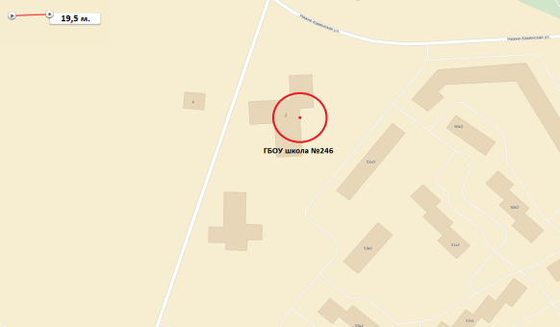
 | (ул. Планерная, д. 69/2) | 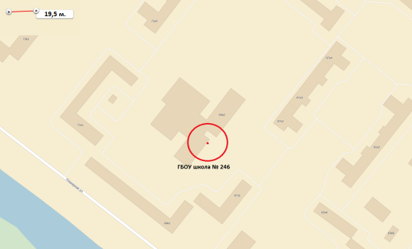
2 | ГБОУ школа № 578  Комендантский пр., д. 37, к. 3  Прилегающая территория определена радиусом 19,5 метров от входа на объект. | 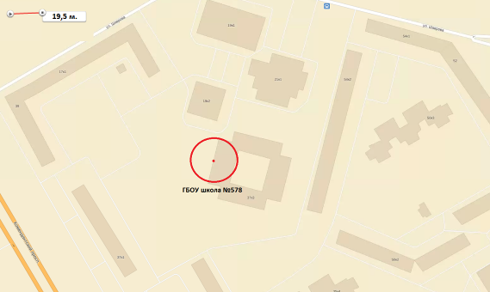
3 | ГБОУ школа № 579 пр. Авиаконструкторов, д. 21,к. 2  Прилегающая территория определена радиусом 19,5 метров от входа на объект. | 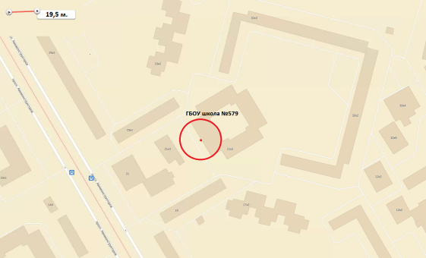
4 | ГБОУ школа № 580  пр. Авиаконструкторов, 29, к. 3  пр. Авиаконструкторов, д. 23, к. 2 Прилегающая территория определена радиусом 19,5 метров от входа на объект. | 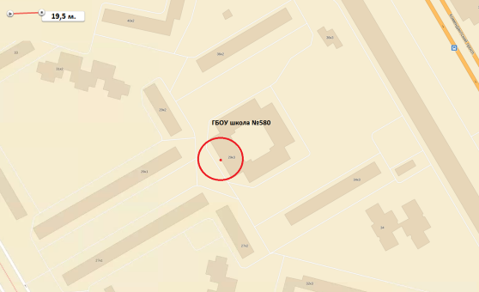
 | пр. Авиаконструкторов, д. 23, к. 2 | 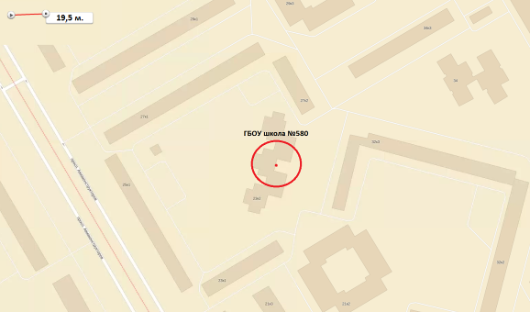
5 | ГБОУ школа № 581  пр. Авиаконструкторов, д. 22, к. 1 Прилегающая территория определена радиусом 19,5 метров от входа на объект. | 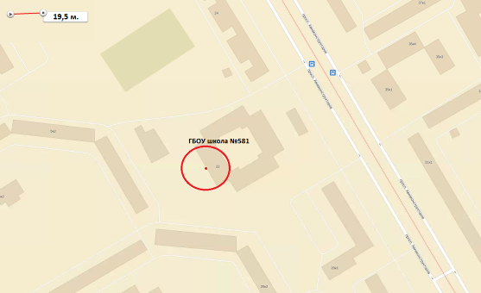
6 | ГБОУ школа № 583.  пр. Авиаконструкторов, д. 14  Прилегающая территория определена радиусом 19,5 метров от входа на объект. | 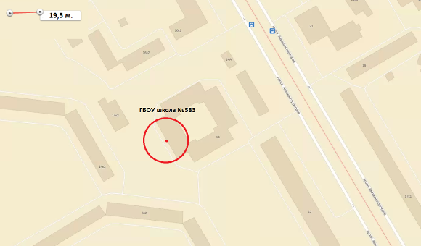
7 | ГБОУ школа № 595.  пр. Королева, д. 47, корп. 2.  Прилегающая территория определена радиусом 19,5 метров от входа на объект. | 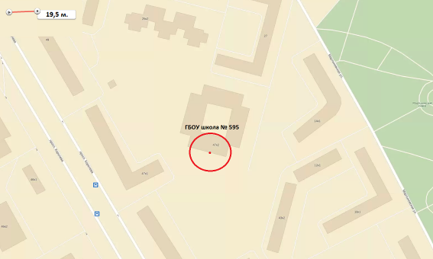
8 | ГБОУ школа № 635.  ул. Планерная, д. 73, корп. 1.  Прилегающая территория определена радиусом 19,5 метров от входа на объект. | 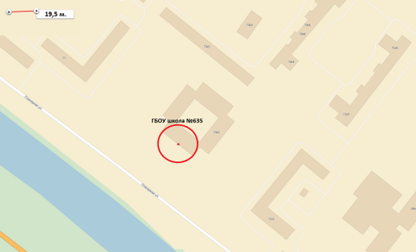
9 | ГБОУ школа № 657.  Комендантский пр. д. 29, корп. 2.  Прилегающая территория определена радиусом 19,5 метров от входа на объект. | 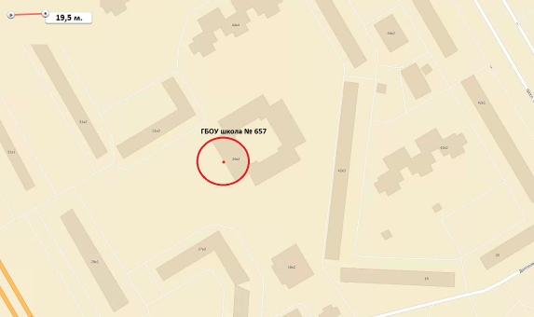
10 | ГБОУ школа № 688.  пр. Королева, д. 50, корп. 3.  Прилегающая территория определена радиусом 19,5 метров от входа на объект. | 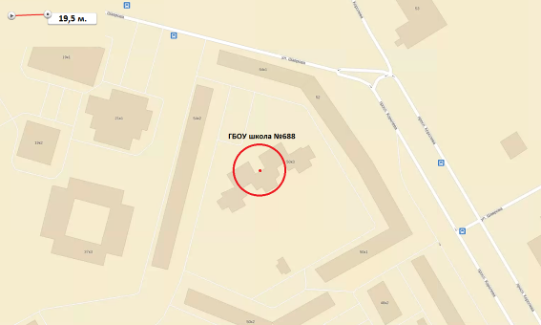
11 | ГБОУ школа № 697.  пр. Авиаконструкторов, д. 21, к. 1  пр. Авиаконструкторов д. 31, к. 2Прилегающая территория определена радиусом 19,5 метров от входа на объект. | 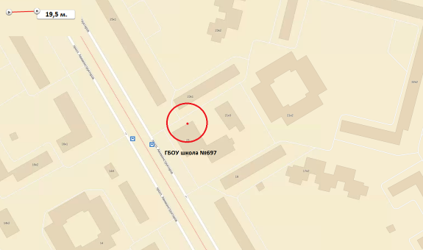
 | (пр. Авиаконструкторов д. 31, к.) | 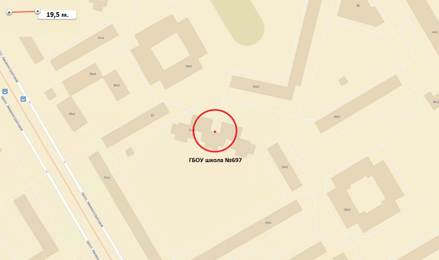
12 | СПб ГБОУ «Политехнический колледж городского хозяйства»  пр. Авиаконструкторов д. 28А  Прилегающая территория определена радиусом 19,5 метров от входа на объект. | 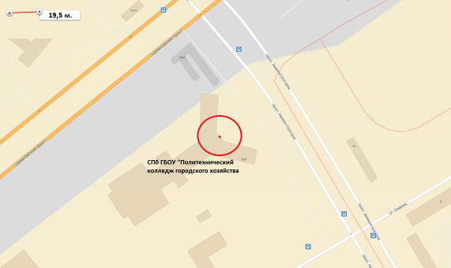
13 | НОУ «Бизнес-школа «Деловая волна».  Комендантский пр., 37/3  ул. Планерная, 73/1.  Прилегающая территория определена радиусом 19,5 метров от входа на объект. | 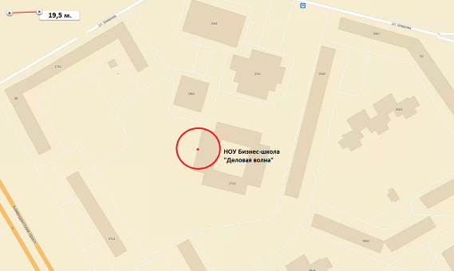
 | (ул. Планерная, 73/1.) | 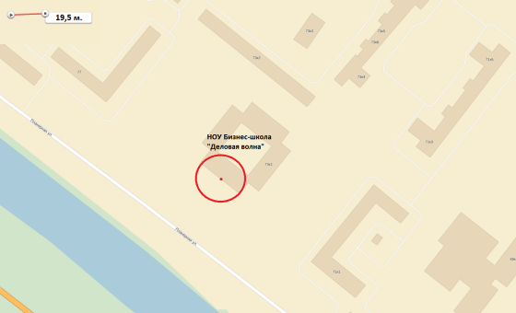
14 | НОУ «Бизнес школа Гран».  пр. Королева, д. 47, к. 2 .  Прилегающая территория определена радиусом 19,5 метров от входа на объект. | 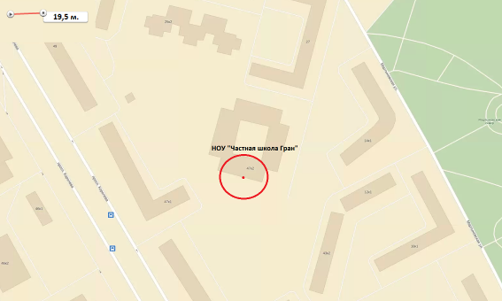
15 | НОУ «Лидер».  пр. Авиаконструкторов, д. 21, к. 2.  Прилегающая территория определена радиусом 19,5 метров от входа на объект. | 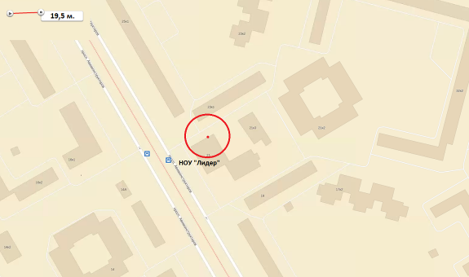
16 | НОУ «Лицей» (в здании школы № 583).  пр. Авиаконструкторов, д. 14  Прилегающая территория определена радиусом 19,5 метров от входа на объект. | 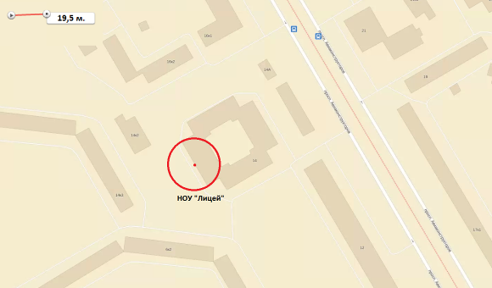
17 | Школа «Новое поколение» специальное предприятие для трудных подростков  пр. Авиаконструкторов, дом 31.  Прилегающая территория определена радиусом 19,5 метров от входа на объект. | 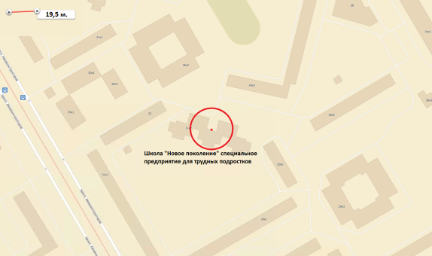
18 | Подростковый клуб «Заозерье».  Комендантский пр. д. 39.  Прилегающая территория определена радиусом 19,5 метров от входа на объект. | 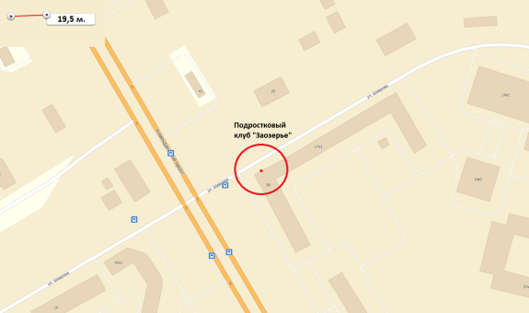
19 | Подростковый клуб «Буревестник»  ул. Долгоозерная, д. 16.  Прилегающая территория определена радиусом 19,5 метров от входа на объект. | 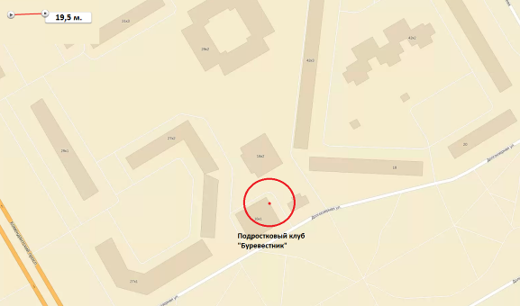
20 | Дом детского творчества ДДТ .  пр. Авиаконструкторов, д. 35, к.2  Прилегающая территория определена радиусом 19,5 метров от входа на объект. | 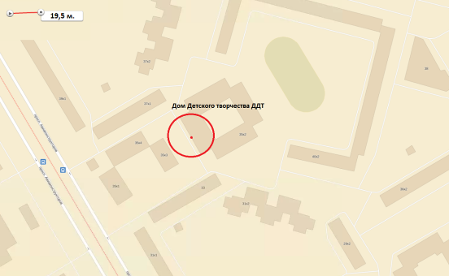
21 | Детский сад № 24  ул. Планерная, д. 53, корп. 3  Прилегающая территория определена радиусом 19,5 метров от входа на объект. | 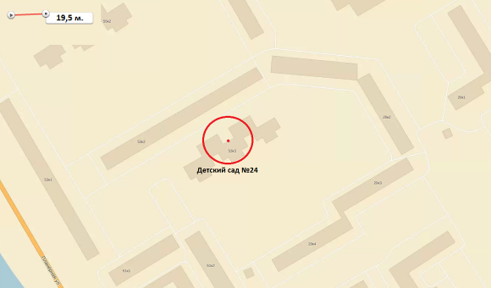
22 | Детский сад № 27  Комендантский пр. д. 31/4  Прилегающая территория определена радиусом 19,5 метров от входа на объект. | 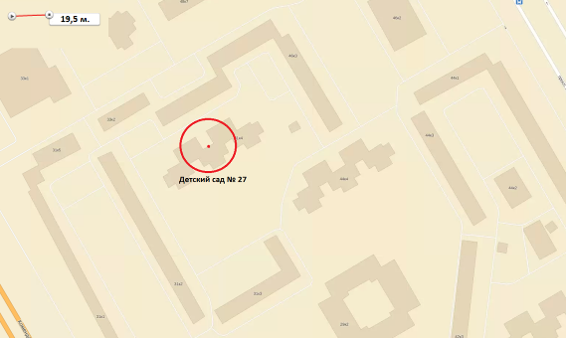
23 | Детский сад № 50  пр. Королева, д. 44/4  Прилегающая территория определена радиусом 19,5 метров от входа на объект. | 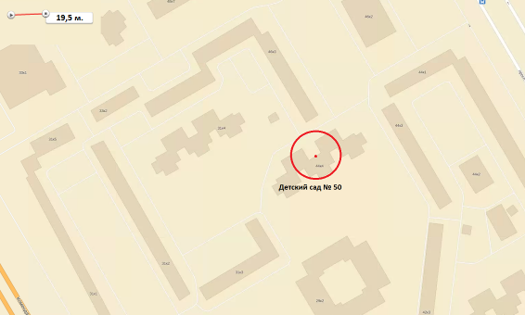
24 | Детский сад № 57  пр. Королева, д. 42/2  Прилегающая территория определена радиусом 19,5 метров от входа на объект. | 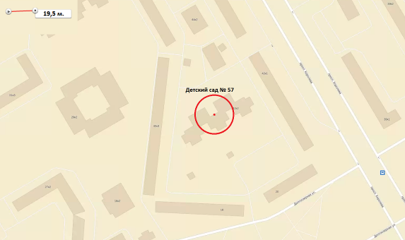
25 | Детский сад № 61 (школа № 685)  пр. Авиаконструкторов, д. 17/2  Прилегающая территория определена радиусом 19,5 метров от входа на объект. | 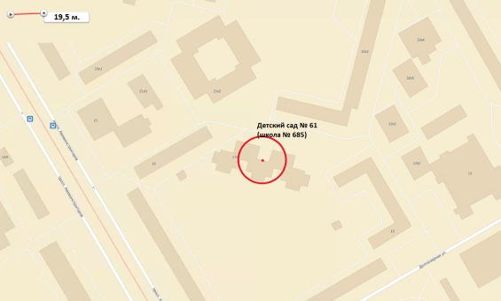
26 | Детский сад № 65  Комендантский пр., д. 35/4  Прилегающая территория определена радиусом 19,5 метров от входа на объект. | 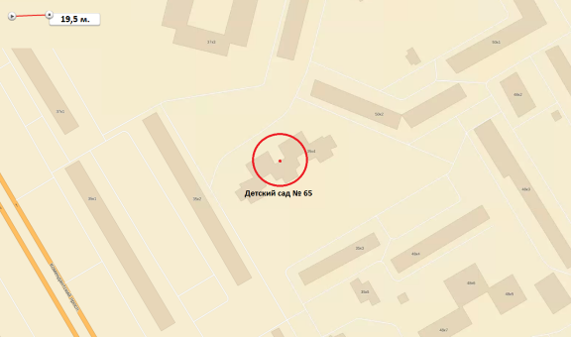
27 | Детский сад № 66  Комендантский пр. д. 34 корпус 2  Прилегающая территория определена радиусом 19,5 метров от входа на объект. | 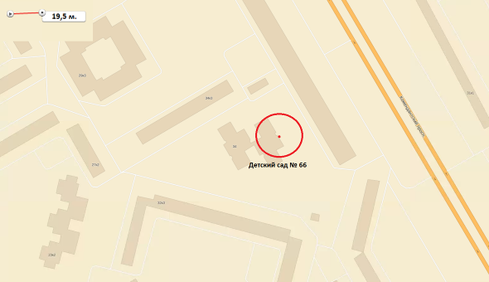
28 | Детский сад № 67  Шуваловский пр., д. 61  Прилегающая территория определена радиусом 19,5 метров от входа на объект. | 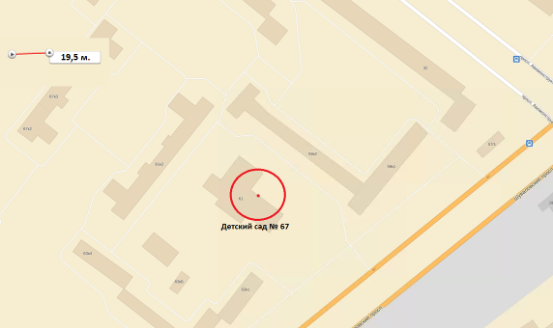
29 | Детский сад № 69  пр. Авиаконструкторов, д. 37/2  Прилегающая территория определена радиусом 19,5 метров от входа на объект. | 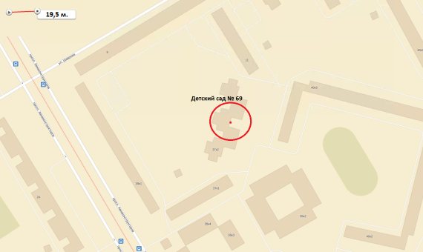
30 | Детский сад № 71  ул. Планерная, д. 43/2  Прилегающая территория определена радиусом 19,5 метров от входа на объект. | 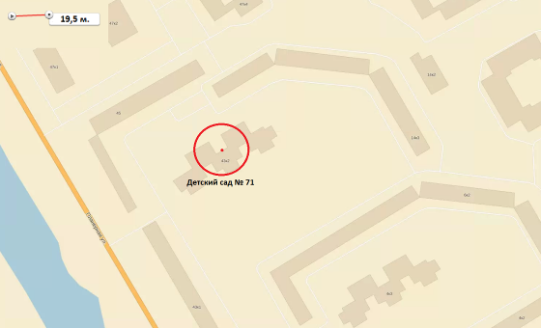
31 | Детский сад № 72  ул. Долгоозерная, д. 4/3  Прилегающая территория определена радиусом 19,5 метров от входа на объект. | 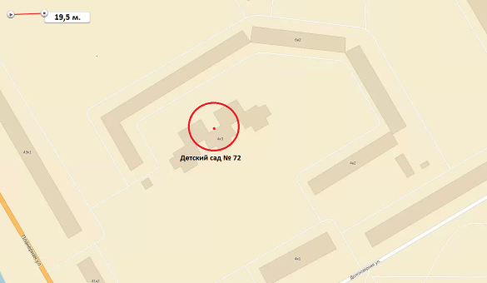
32 | Детский сад № 73  ул. Планерная, д. 55/2  Прилегающая территория определена радиусом 19,5 метров от входа на объект. | 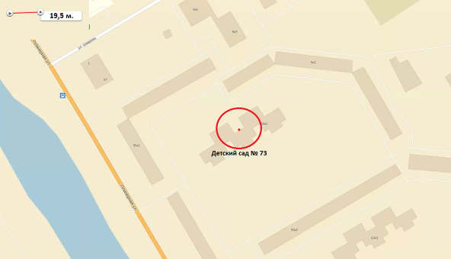
33 | Детский сад № 79  ул. Шаврова, д. 25/2  Прилегающая территория определена радиусом 19,5 метров от входа на объект. | 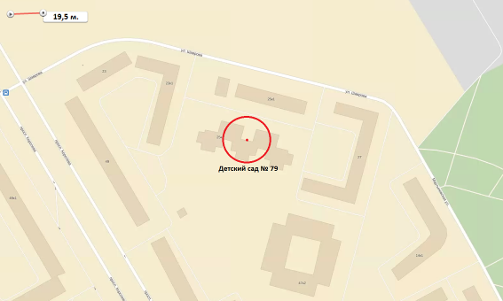
34 | Отделение дошкольного образования детей  ГОУ школа № 246  Шуваловский пр., д. 53, корп. 4  Прилегающая территория определена радиусом 19,5 метров от входа на объект. | 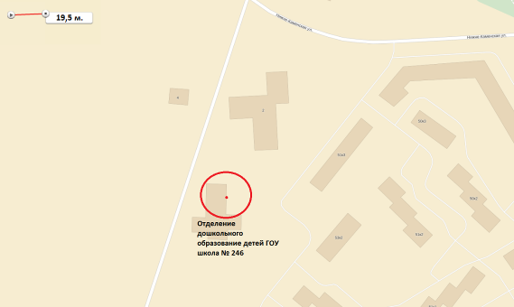
35 | Детский сад школы № 580  пр. Авиаконструкторов, д. 23, корп. 2  Прилегающая территория определена радиусом 19,5 метров от входа на объект. | 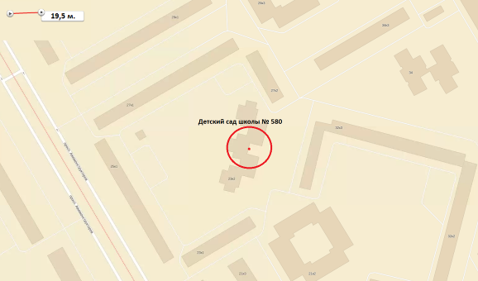
36 | Поликлиническое отделение для взрослых № 115 СПб ГБУЗ "Городская поликлиника № 114"  ул. Шаврова, д. 19, корп. 1  Прилегающая территория определена радиусом 19,5 метров от входа на объект. | 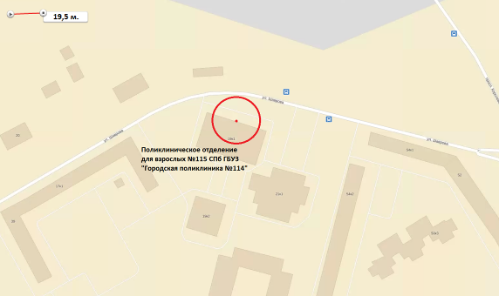
37 | Детское поликлиническое отделение № 75 СПб ГБУЗ "Городская поликлиника № 114")  ул. Шаврова, д. 21. Корп. 2  Прилегающая территория определена радиусом 19,5 метров от входа на объект. | 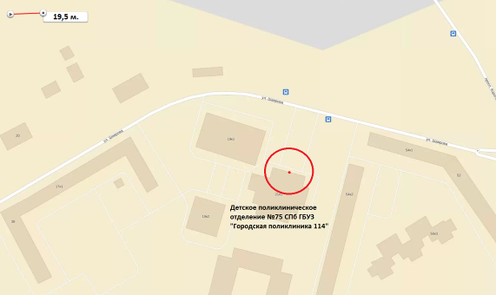
38 | Отделение скорой медицинской помощи № 4 СПб ГБУЗ "Городская поликлиника № 114")  ул. Шаврова, д. 21. корп. 2  Прилегающая территория определена радиусом 19,5 метров от входа на объект. | 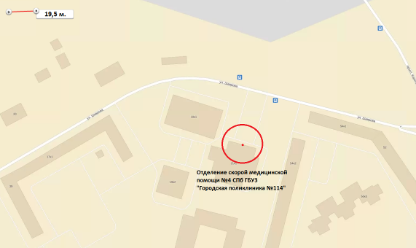
39 | Женская консультация № 15  СПб ГБУЗ "Городская поликлиника № 111")  Комендантский пр. д. 34, корп. 1  Прилегающая территория определена радиусом 19,5 метров от входа на объект. | 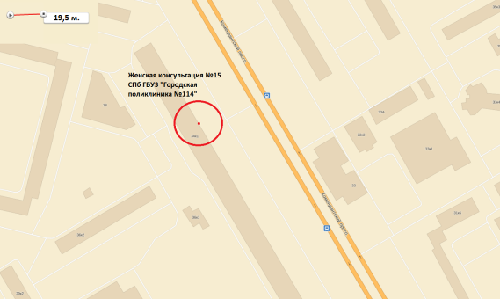
40 | Медицинский (наркологический) центр  «Бехтерев»  пр. Королева, д. 48, корп. 5  Прилегающая территория определена радиусом 19,5 метров от входа на объект. | 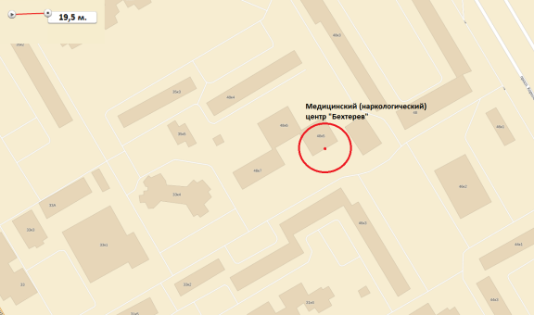
41 | Медицинский центр «Абиа»  пр. Королева, д. 48, корп. 7  Прилегающая территория определена радиусом 19,5 метров от входа на объект. | 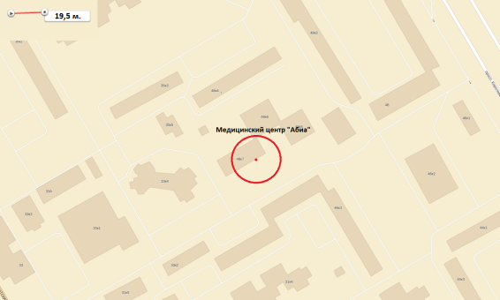
42 | Спортивный комплекс на Нижнекаменской  СПб ГУ «Центр спорта Приморского района»  ул. Нижнекаменская, д. 1Прилегающая территория определена радиусом 19,5 метров от входа на объект. | 

